২৫ জন ভারতের কবি সহ শতাধিক কবি'র সুন্দর সুন্দর কবিতায় ভরপুর "কবিতাপুর" বইটিতে আমরা লেখা" মা" কবিতা প্রকাশ হওয়ায় নিজেকে ধন্য মনে করছি এবং প্রকাশক ইসলাম তরিক ভাই এর নিকট কৃতজ্ঞতা প্রকাশ করছি।
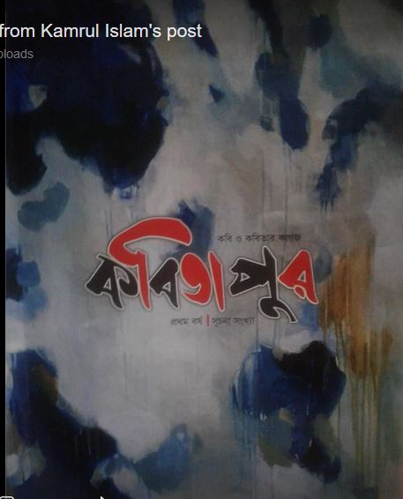

মা
মীর কামরুল ইসলাম

বাড়ি হতে একটু দূরে
তাল পুকুরের মধ্যে পাড়ে
মাকে রেখে আসে ওরা ঐ কবরে।
নয়ন জলে শেষে
মাকে পেলাম না কোন খানে
বুঝলাম ,মা আসবে না কোন কালে।
বুকের মাঝে কুঁচকে ব্যথা
মনে পড়ে যায় সকল ভালোবাসা
মাগো,তুমি আর আসবে না কখনও?
তোমার বারণ সত্বেও
করেছিলাম দুষ্টামী যত
ভালো হয়ে যাবো মাগো ,তুমি ফিরে আসো।
মা-মা-মা ,তোমার ডাকে এতো মায়া
বুঝিনি গো মা …
তোমার জন্য বুকে আমার এতো জ্বালা।
প্রতিদিনের বকুনি সব,পেতে নিব মাথায় সকল
মাগো, একবার এসে দেখো!
তোমার ছেলে এখন কতই না ভালো!
মা
মীর কামরুল ইসলাম

বাড়ি হতে একটু দূরে
তাল পুকুরের মধ্যে পাড়ে
মাকে রেখে আসে ওরা ঐ কবরে।
নয়ন জলে শেষে
মাকে পেলাম না কোন খানে
বুঝলাম ,মা আসবে না কোন কালে।
বুকের মাঝে কুঁচকে ব্যথা
মনে পড়ে যায় সকল ভালোবাসা
মাগো,তুমি আর আসবে না কখনও?
তোমার বারণ সত্বেও
করেছিলাম দুষ্টামী যত
ভালো হয়ে যাবো মাগো ,তুমি ফিরে আসো।
মা-মা-মা ,তোমার ডাকে এতো মায়া
বুঝিনি গো মা …
তোমার জন্য বুকে আমার এতো জ্বালা।
প্রতিদিনের বকুনি সব,পেতে নিব মাথায় সকল
মাগো, একবার এসে দেখো!
তোমার ছেলে এখন কতই না ভালো!
মা
মীর কামরুল ইসলাম

বাড়ি হতে একটু দূরে
তাল পুকুরের মধ্যে পাড়ে
মাকে রেখে আসে ওরা ঐ কবরে।
নয়ন জলে শেষে
মাকে পেলাম না কোন খানে
বুঝলাম ,মা আসবে না কোন কালে।
বুকের মাঝে কুঁচকে ব্যথা
মনে পড়ে যায় সকল ভালোবাসা
মাগো,তুমি আর আসবে না কখনও?
তোমার বারণ সত্বেও
করেছিলাম দুষ্টামী যত
ভালো হয়ে যাবো মাগো ,তুমি ফিরে আসো।
মা-মা-মা ,তোমার ডাকে এতো মায়া
বুঝিনি গো মা …
তোমার জন্য বুকে আমার এতো জ্বালা।
প্রতিদিনের বকুনি সব,পেতে নিব মাথায় সকল
মাগো, একবার এসে দেখো!
তোমার ছেলে এখন কতই না ভালো!
মা
মীর কামরুল ইসলাম

বাড়ি হতে একটু দূরে
তাল পুকুরের মধ্যে পাড়ে
মাকে রেখে আসে ওরা ঐ কবরে।
নয়ন জলে শেষে
মাকে পেলাম না কোন খানে
বুঝলাম ,মা আসবে না কোন কালে।
বুকের মাঝে কুঁচকে ব্যথা
মনে পড়ে যায় সকল ভালোবাসা
মাগো,তুমি আর আসবে না কখনও?
তোমার বারণ সত্বেও
করেছিলাম দুষ্টামী যত
ভালো হয়ে যাবো মাগো ,তুমি ফিরে আসো।
মা-মা-মা ,তোমার ডাকে এতো মায়া
বুঝিনি গো মা …
তোমার জন্য বুকে আমার এতো জ্বালা।
প্রতিদিনের বকুনি সব,পেতে নিব মাথায় সকল
মাগো, একবার এসে দেখো!
তোমার ছেলে এখন কতই না ভালো!
মা
মীর কামরুল ইসলাম

বাড়ি হতে একটু দূরে
তাল পুকুরের মধ্যে পাড়ে
মাকে রেখে আসে ওরা ঐ কবরে।
নয়ন জলে শেষে
মাকে পেলাম না কোন খানে
বুঝলাম ,মা আসবে না কোন কালে।
বুকের মাঝে কুঁচকে ব্যথা
মনে পড়ে যায় সকল ভালোবাসা
মাগো,তুমি আর আসবে না কখনও?
তোমার বারণ সত্বেও
করেছিলাম দুষ্টামী যত
ভালো হয়ে যাবো মাগো ,তুমি ফিরে আসো।
মা-মা-মা ,তোমার ডাকে এতো মায়া
বুঝিনি গো মা …
তোমার জন্য বুকে আমার এতো জ্বালা।
প্রতিদিনের বকুনি সব,পেতে নিব মাথায় সকল
মাগো, একবার এসে দেখো!
তোমার ছেলে এখন কতই না ভালো!

স